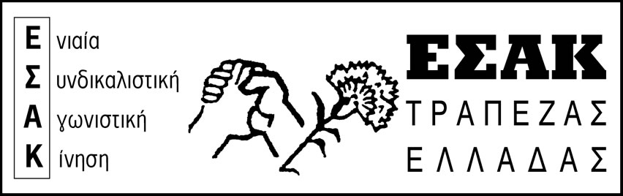
22 ΙΑΝΟΥΑΡΙΟΥ 2016
www.syte.gr/esak

ΠΑΜΕ
Συμβολική κατάληψη του ΟΓΑ στην Πατησίων – Συμπαράσταση στους φτωχούς αγρότες

Συμβολική κατάληψη στα γραφεία του ΟΓΑ στην οδό Πατησίων πραγματοποιούν δυνάμεις του ΠΑΜΕ, σε μια πρωτοβουλία συμπαράστασης στους χιλιάδες φτωχούς αγρότες της χώρας που βρίσκονται σε κινητοποιήσεις ενάντια στην πολιτική κυβέρνησης και ΕΕ που τους ξεκληρίζει.
«Αλληλεγγύη στην αγωνιζόμενη αγροτιά. Πάρτε πίσω το νόμο λαιμητόμο», γράφει το πανό που ανάρτησε το ΠΑΜΕ στην πρόσοψη του κτηρίου ενώ παράλληλα καλεί στην αυριανή συγκέντρωση στις 11 π.μ. στην Ομόνοια.
«Εργατιά - αγροτιά μια φωνή και μια γροθιά», είναι το μήνυμα που στέλνουν δεκάδες εργαζόμενοι βρίσκονται συγκεντρωμένοι στην είσοδο του κτηρίου. Καταγγέλλουν τα σχέδια κυβέρνησης για το "ξήλωμα" της Κοινωνικής Ασφάλισης με συνθήματα όπως «Διαλύουν την ασφάλιση και βγαίνουμε στο δρόμο πάρτε πίσω το νόμο - λαιμητόμο», «Τα ταμεία χτίστηκαν στων εργατών τις πλάτες, δεν τα παζαρεύουμε στους κεφαλαιοκράτες», «Αυτή η πολιτική η αντιλαϊκή, των μονοπωλίων είναι εντολή».


Από την πρωινή κινητοποίηση

ΟΛΟΙ ΣΤΗ ΣΥΓΚΕΝΤΡΩΣΗ ΤΟΥ ΠΑΜΕ
ΣΑΒΒΑΤΟ 23/1/2016 ώρα 11:00 π.μ.
ΣΤΗΝ ΟΜΟΝΟΙΑ

ΕΣΑΚ ΤτΕ

